Pierre-Paul Bertin

Peintre - sculpteur - graveur

Pierre-Paul Bertin a eu une carrière toute particulière : commencée en France, après la deuxième guerre mondiale, où il a été formé par de grands maîtres, tels Gromaire, Villon et Zadkine, elle s’est poursuivie au Québec (Canada) à partir de 1967.
Il a exploré tous les moyens d’expression : il a peint, sculpté, gravé, dessiné, réalisé des compositions textiles. Ses paysages sont des spectacles. Le dimensionnel de ses tableaux, si petits soient-ils, est une fenêtre ouverte sur des immensités. Il a de plus réalisé une cinquantaine de murales, notamment à Cap-Rouge, à Casablanca, à New-York, à Paris etc. où l'Art Sacré figure parmi les thèmes privilégiés par l'artiste.

Pierre-Paul Bertin a été l'objet de plus de 150 sélections nationales et internationales et remporta de nombreux prix. Mentionnons entre autres :
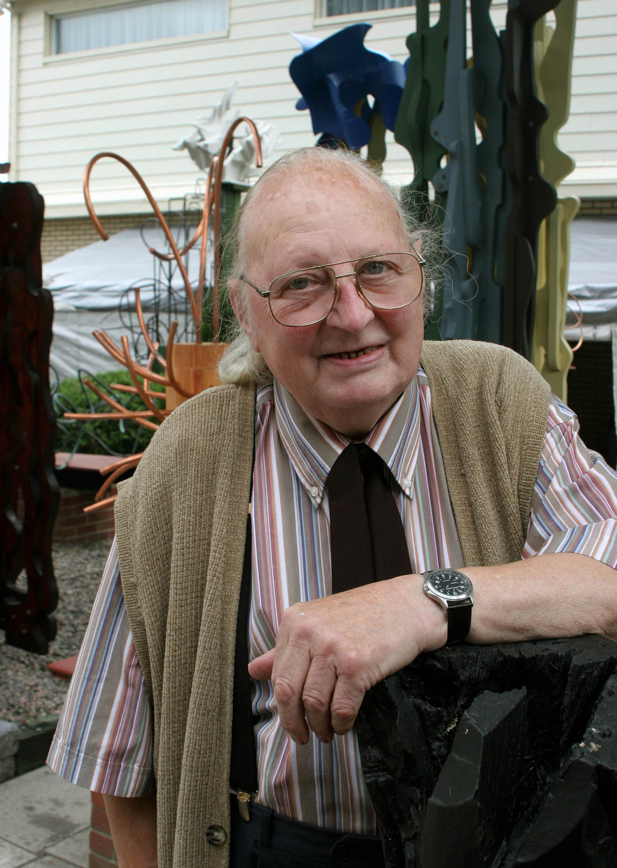 | - Grand prix international de New-York, 1964  - Grand prix de paysage, Salon international de Deauville, 1964  - Sélection au prix de la critique, Paris, 1965  - Médaille d'argent, Salon de l'Europe, Bruxelles, 1965  - Médaille d'or, Société Arts-Sciences-Lettres, Paris, 1985  - 1er Prix de gouache, Salon international de Trégastel, Fance 1994  - Commandeur académique des Arts et des Lettres, «Greci-Marino», Italie, 1998  - Chevalier de l’Ordre des Arts et des Lettres, France, 1999  - Sélection au Grand Prix de la Jeune Peinture française, 1949

Il a participé à de nombreuses manifestations artistiques, salons et expositions dans le monde entier. Durant ses années de jeunesse : aux galeries Saint-Placide, Transposition et Paul Ambroise à Paris, Sagittaire à Lyon, Roi Chevalier à Antibes, Jean Jury à Clermont-Ferrand. Depuis 1967, aux galeries Sodarco, Du Cygne et Matus à Montréal, Christin à Québec et à Toronto, tout en continuant à faire des expositions à Paris et ailleurs.

Ses œuvres figurent dans des grandes collections, notamment en Allemagne, Angleterre, Belgique, Brésil, Canada, États-Unis, France, Israël, Japon, Monaco, Pologne, Suède, Suisse, etc.

«Dans la sélection future, inexorable des œuvres de notre époque, la peinture de Pierre-Paul Bertin restera un des plus brillants fleurons qui perpétuera l’Art du XXe siècle.» (Lucien Lelong, critique d’art, Lyon).

http://www.bertin.prologue.qc.ca/

